BASKET-BALL
[Texte]
U15 Garçons et Filles

Stage Février 2023

Mickael Charlettine éducateur sportif départementale du Pays de Rennes en collaboration avec le CO Pacé basket vous proposent de participer au stage de basket-ball pour les U15 garçons et filles.

- Dates : Mercredi 15 février 2023
- Horaire : de 10h00 à 16h30

Lieu : Salle Iroise Pacé

- Les inscriptions sont à faire avant le 10 février 2023 via le QR code, Nombre de participants limités
Participation financière de 10€

Encadrement : Mickael Charlettine, Nicolas Le Mauff (éducateur pro) + bénévoles
Coupon Réponse à donner le jour du Stage (obligatoire)
Je soussigné(e), Monsieur, ou/et Madame……………………………
Inscris mon fils, ma fille…………………………………………………………..………………
Licencié(e) au club de ……………………………………………………………..Affilié à la Fédération Française de Basket-ball.
Stage de Basket-ball U15 garçons et filles se déroulant le mercredi 15 février 2023 à Pacé

J’autorise le responsable du stage à prendre toutes les mesures nécessaires en cas d’accident (médecin ou hôpital le plus proche) et ceci dans l’intérêt de mon enfant.

Numéro de téléphone personnel :

Fait à le Signature
Département D’Ille-et-Vilaine
Agence départementale Des pays de Rennes
Renseignements et inscriptions :
Mickael CHARLETTINE
(Educateur sportif départementale)
06.77.07.60.79

NE PAS OUBLIER :

Pique-Nique
Chaussures de salle propres
Bouteille d’eau
Affaires de rechange
Le coupon réponse et le règlement

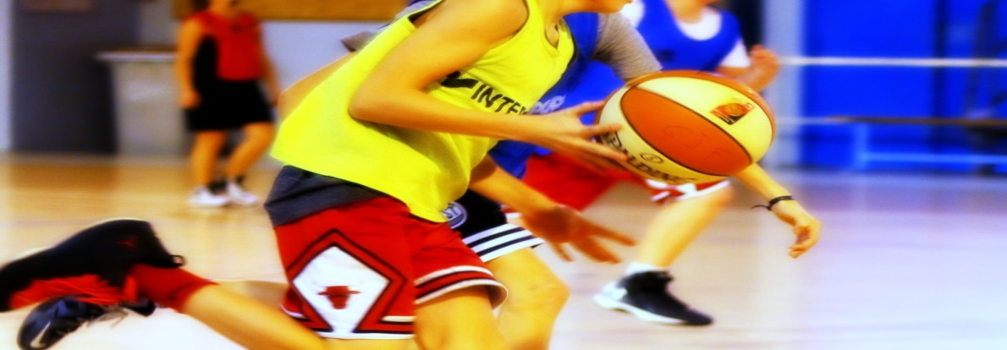

Ille-et-Vilaine, la vie à taille humaine
Ille-et-Vilaine, la vie à taille humaine
Ille-et-Vilaine, la vie à taille humaine
Ille-et-Vilaine, la vie à taille humaine

